Государственное автономное профессиональное образовательное учреждения Чувашской Республики «Шумерлинский политехнический техникум»

Министерства образования Чувашской Республики

**Курсовой проект**

По МДК 02.01: «Модули разработки программного обеспечения»

На тему: «Интернет-магазин бытовой техники»

Специальность: 09.02.07 Информационные системы и программирование

Руководитель работы: преподаватель Вушняков С.В.

Выполнил: Васягин Даниил Александрович

студент группы 4ИП

г. Шумерля. 2024 г

Содержание

Оглавление

Глава 1. Знакомство с PostgreSQL**1**

1.1. Ознакомление с PostgreSQL и pgAdmin…………………………….4,5

Глава 2. Создание базы данных «Каталог кондитерских изделий»……………12

2.1. Знакомство с базой данных «Каталог кондитерских изделий».8,9

2.2. Создание таблиц.10-16

2.3. Заполнение данных в таблицах.17-20

Глава 3. Создание оптимальных запросов

3.1. Создание оптимальных запросов.21-29

ЗАКЛЮЧЕНИЕ.3

СПИСОК ЛИТЕРАТУРЫ.23

**Введение:**

В настоящее время Интернет становиться все более развитой средой для осуществления коммуникаций с потребителями. В тоже время, существенным является и тот факт, что Интернет становиться удобной и достаточно дешевой «торговой площадкой». Все большее количество фирм старается представить свою продукцию в on-line среде.

С развитием Интернет-среды развивается и само предложение. Теперь люди могут не только получать интересующую их информацию, но и совершать покупки. При этом с помощью Интернет-магазинов можно приобретать товары совершенно разных категорий, как элементарные потребительские, так и высокотехнологичные.

Если вы захотите написать приложение, которое будет использовать данные пользователей, — например, интернет-магазин или игру, вам точно понадобится база данных, как раз чтобы работать с этими данными.

## Базы данных используются как инструмент для хранения данных о товарах, заявках, заказах, поставках, покупателях, объектах, услугах и т.д. В этом проекте мы будем использовать систему управления базами данных PostgreSQL.

## С её помощью мы создадим базу данных, в которой будут храниться данные о товарах. Правильно созданную и спроектированную базу данных можно будет использовать для работы интернет-магазина.

**Цели курсового проекта:**

1. Создать интернет-магазин используя фреймворк для веб-приложений Django

2. Реализовать возможность добавления товаров на сайт

3. Создать базу данных для поставленных задач

**Задачи:**

1. Создать хорошо структурированную базу данных.

2. Сократить избыточность хранимых данных.

3. Обеспечить удобный доступ к данным.

4. Сделать правильные и быстрые запросы к хранимым данным.

## **Глава 1.**

**Раздел 1.1** Ознакомление с PostgreSQL и pgAdmin.

PostgreSQL — бесплатная система управления базами данных. Это бесплатная СУБД c открытым исходным кодом. С помощью PostgreSQL можно создавать, хранить базы данных и работать с данными с помощью запросов на языке SQL.

Почему был выбран PostgreSQL:

**1. Свободный доступ**

Любой специалист может бесплатно скачать, установить СУБД и сразу начать работу с базами данных. Если разместить базу и СУБД в облачном хранилище, придётся платить.

**2. Поддерживает разные форматы данных**

PostgreSQL поддерживает много разных типов и структур данных, в том числе сетевые адреса, данные в текстовом формате JSON и геометрические данные для координат геопозиций. Все эти форматы можно хранить и обрабатывать в СУБД.

**3. Позволяет работать с большими размерами данных**

Размер базы данных в PostgreSQL не ограничен и зависит от того, сколько свободной памяти есть в месте хранения: на сервере, локальном компьютере или в облаке.

**4. Можно установить на любую платформу (ОС)**

PostgreSQL подходит для работы в любой операционной системе: Linux, macOS, Windows. Пользователь получает систему «из коробки» — чтобы установить и использовать программу, не нужны дополнительные инструменты.

**5. PostgreSQL обеспечивает сильный функционал**

Он сравним с такими системами, как Oracle и DB2, включая полную поддержку ACID и контроль параллелизма для безопасности транзакций и поддержки при высокой конкурентной нагрузке.

## **Установка PostgreSQL**

На странице [https://www.postgresql.org/download/ можно найти ссылки на загрузку различных дистрибутивов для различных операционных систем. В частности, для загрузки дистрибутива для Windows, а также для MacOS надо перейти на страницу](https://www.postgresql.org/download/) [https://www.enterprisedb.com/downloads/postgres-postgresql-downloads и указать все необходимые опции ля загрузки: версию postgres и операционную систему. В моем случае ОС - Windows 10 64х, поэтому я выбираю соответствующий пункт- Windows x86-64](https://www.enterprisedb.com/downloads/postgres-postgresql-downloads)

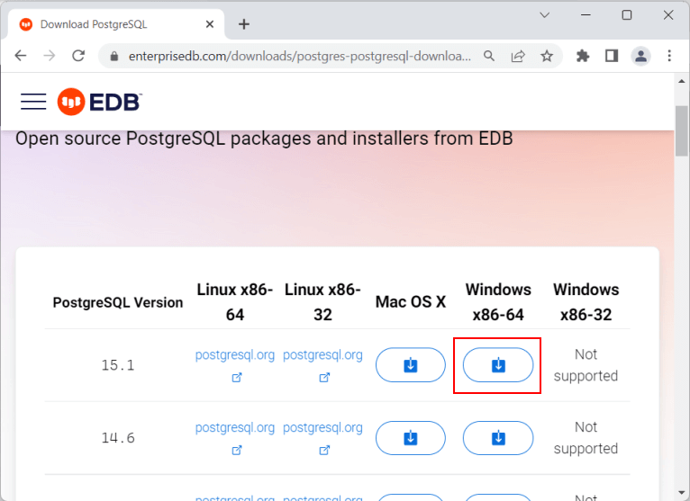

Рисунок 2.3.1(установка с сайта)

Запустим программу установки. На следующем экране необходимо будет указать папку для установки. Оставим папку по умолчанию и перейдем к следующему шагу. Далее будет предложено выбрать компоненты для установки

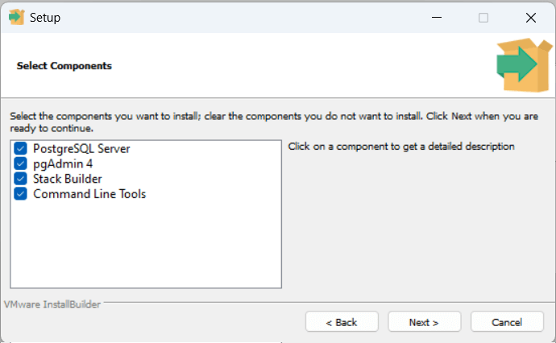

Рисунок 2.3.2(выбор нужный компонентов)

Оставим все компоненты по умолчанию и перейдем к следующему шагу. Далее будет предложено выбрать папку, где будут храниться базы данных, оставим путь по умолчанию и перейдем к следующему шагу. Затем необходимо будет установить пароль для супер-пользователя postgres:

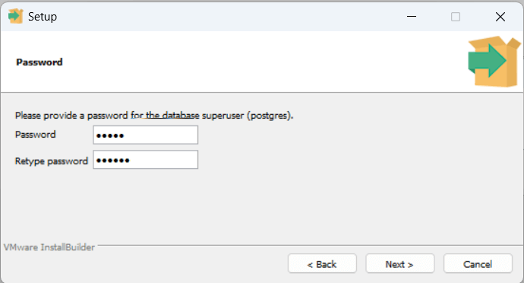

Рисунок 2.3.3(установка пароля)

При установке запомним пароль, так как он потребуется для подключения к серверу. Затем нужно будет установить порт, по которому будет запускаться сервер. Можно оставить порт по умолчанию:

Оставим установку по умолчанию. После этого мы увидим сводку по всем настройкам. И если нас все устраивает, то можно нажать на кнопку Next, и начнется установка

И после завершения установки мы увидем следующее окно, и для выхода нажмем на кнопку Finish:

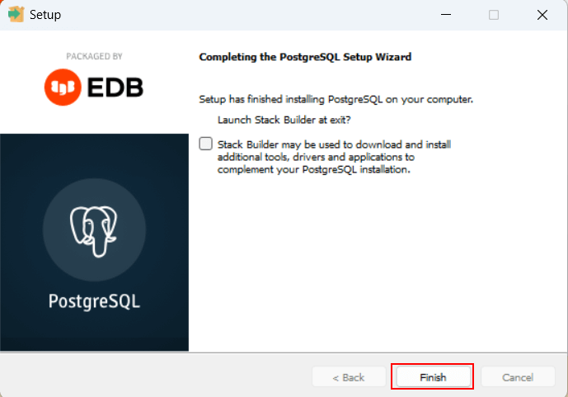

Рисунок 2.3.4(конец установки)

Таким образом, сервер PostgreSQL установлен, и мы можем начинать с ним работать

# Начало работы с БД

## **Создание базы данных**

Запускаем PostgreSQL при входе вводим пароль, который мы водили, когда устанавливали программу после ввода пароля мы видим следующую картину

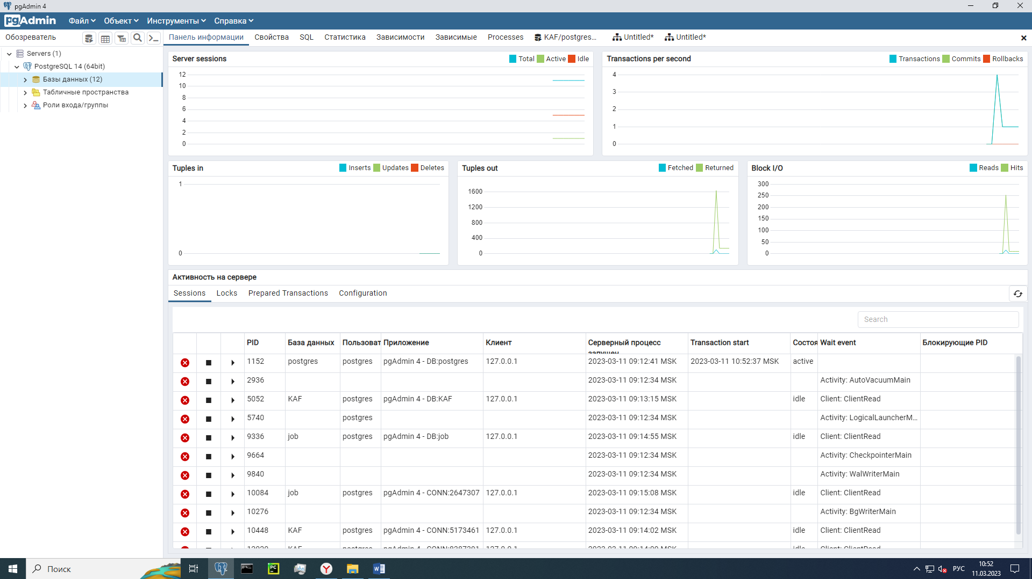

Рисунок 3.1.1(первичное окно программы)

Слева мы видим панель, где у нас отображаются базы данных и по середине панель информации. Нам нужно создать БД, наводимся на базы данных и нажимаем ПКМ и выбираем создать базу данных

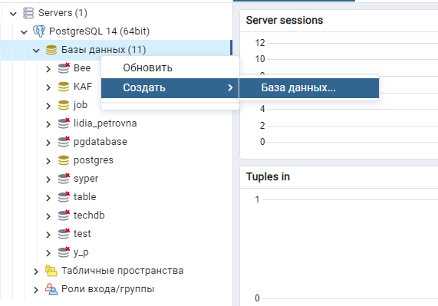

Рисунок 3.1.2(создание базы)

После пишем название и БД создалась, теперь осталось создать таблицы

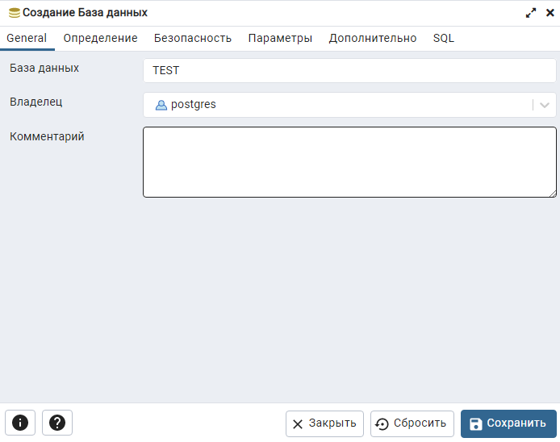

Рисунок 3.1.3(вводим название базы)

Заключение

В ходе выполнения курсовой работы был разработан Этот проект продемонстрировал эффективность использования современных инструментов и технологий для создания функциональных и удобных приложений мгновенного обмена сообщениями.

Процесс разработки включал в себя ряд этапов: от изучения и анализа требований к функциональности бота до практической реализации этих требований с помощью Важной частью работы стала интеграция с PostgreSQL, что позволило обеспечить надежное хранение данных и их эффективное использование в боте.

Разработанный бот может служить основой для дальнейшего расширения функционала и адаптации под конкретные задачи и цели.

Таким образом, выполненная курсовая работа не только достигла поставленных целей, но и предоставила ценный опыт практической разработки приложений, демонстрируя важность выбора подходящих инструментов и технологий для успешной реализации проектов в области информационных технологий.

По итогу написания кода могу сказать что понадобилось не мало времени для изучения библиотеки. и написания кода.

Весь код мне дает минимальную возможность использование gpt в телеграмме. Почему минимальные возможности? Все просто, сама библиотека не дает большие возможности, она несложная в понимании, но не дает реализовать многие функции. В будущим я планирую переписать код на библиотеку aiogram с помощью этой библиотеки я смогу реализовать новые функции и больше раскрыть возможности gpt в моем боте.

Поставлены задачи были решены не без проблем. Были такие проблемы как не правильная работа gpt режима и подключение к бд, но они быстро решились после того как пересмотрел и переписал некоторые функции

Вы можете лично оценить бота по ссылке <https://t.me/New_nika_bot>, в скорое бот будет полностью функционирован

Литература

1. Аверсанов А. В. PostgreSQL 11 (2019). Программирование и администрирование баз данных
2. А. В. Аверсанов. – Санкт-Петербург: БХВ-Петербург, 2019. – 368 с. – ISBN 978-5-9775-4308-7.
3. Балакирев, С. (2019). "Python для сложных задач: наука о данных и машинное обучение". Москва: Эксмо.
4. Гуляев, В. (2020). "Python для начинающих". Москва: Эксмо.
5. Королёв, А.А. (2018). "Разработка чат-ботов на Python". Москва: ДМК Пресс.
6. Лутц, М. (2020). "Изучаем Python, 4-е издание". Москва: Вильяамс.
7. Мозжевилов, И. (2021). "PostgreSQL: профессиональное программирование". СПб.: Питер.
8. Пильщиков, В.Н. (2020). "Основы программирования на Python". Москва: Издательство Юрайт.
9. Саммерфилд, М. (2021). "Программирование на Python 3". СПб.: Питер.
10. Сергеев, А., Бахарев, К. (2020). "Современное создание веб-приложений на Flask". Москва: Эксмо.
11. Ткаченко, В. (2019). "Программирование на Python для математиков". Москва: МЦНМО.
12. Черемисинов, И. (2021). "Разработка веб-сервисов на Python". СПб.: БХВ-Петербург.
13. Рудаков А. В. Р83 Технология разработки программных продуктов. Практикум: учеб. пособие для студ. учреждений сред. проф. образования
14. Рудаков А. В., Г. Н. Федорова. — 4-е изд., стер. — М.: Издательский центр «Академия»; 2014. — 192 с. ISBN 978-5-4468-0465-8.